Activités du mois de septembre 2020
Date | Activité | Prix | Où ? À quelle heure ? | Qui ?
Vendredi  4 septembre | Réunion préparation visite de Malines et du musée du jouet | Gratuit | À l’asbl Vis à Vis  de 10h à 11h30 | Toutes les personnes intéressées
Lundis  7 et 14 septembre | Atelier | Gratuit | À l’asbl Vis à Vis  à 13h30 | Les personnes inscrites à l’atelier avec accord AViQ
Mercredis  2, 16 et 30 septembre | Journal Vis à Vis | Gratuit | À l’asbl Vis à Vis  de 14h à 15h30 | Les personnes inscrites à l’activité
Jeudi  10 septembre | Mölkky + pétanque | 2 € | Dans le parc à côté de l’asbl de 13h30 à 16h | Inscription obligatoire auprès de Gaëtan
Vendredi  11 septembre | Spectacle d’impro | 6,50 € | À l’asbl Vis à Vis  à 20h | Inscription obligatoire auprès de Céline et Auriane  ! Places limitées (8 places) !
Mercredi  16 septembre | Balade de Clarisse à la Poudrière de Jambes.  Réserve aquatique accessible aux PMR | Gratuit  (Prévoir de l’argent pour le bus) | Rendez-vous au quai C à 13h45 pour prendre le bus n°1 | Inscription obligatoire auprès de Murielle
Vendredi  25 septembre | Réunion de préparation brame du cerf  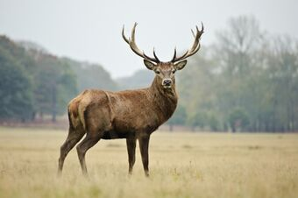 | Gratuit  (mais avoir payé la totalité du séjour pour ce jour-là : 200€) | À l’asbl Vis à Vis  à 15h | Les personnes inscrites  au brame du cerf

